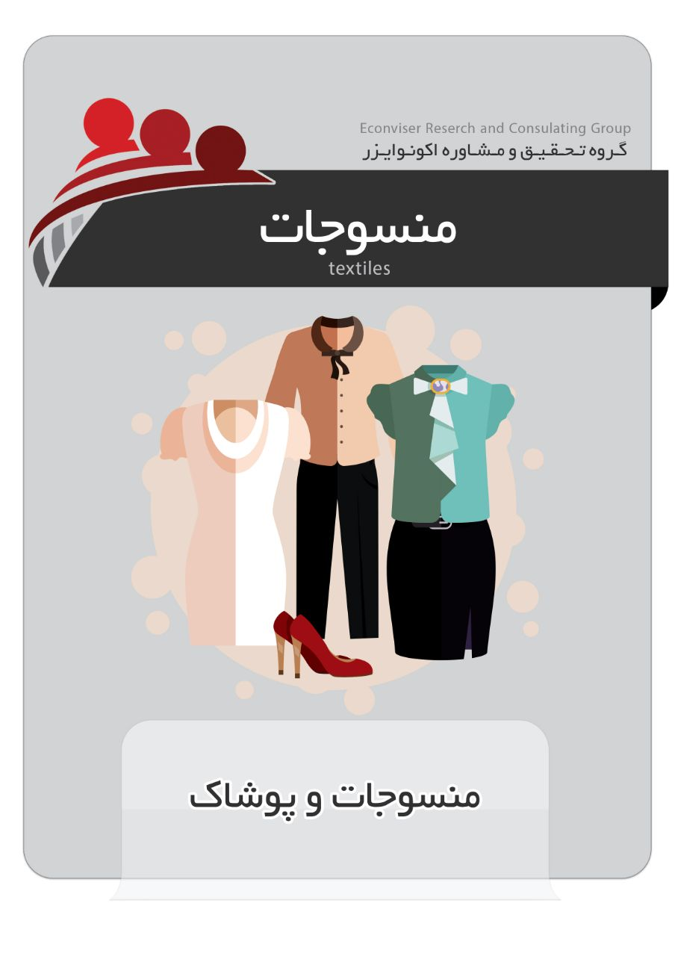

شناسنامه اثر:
کد گزارش
تاریخ تهیه
دوره مورد بررسی
تاریخ درج در سایت
مدیر بخش
جامعه سوال | -
پژوهشگران | گروه تحقیق و مشاوره اقتصادی اکونوایزر
داوران و هیئت علمی ناظر | گروه تحقیق و مشاوره اقتصادی اکونوایزر
تدوین | گروه تحقیق و مشاوره اقتصادی اکونوایزر
صفحه آرایی | گروه تحقیق و مشاوره اقتصادی اکونوایزر
طرح جلد | نقش بنفش
نوع سند | PDF قابل دانلود و قابل مشاهده آنلاین
نحوه دسترسی | کاربران ویژه- خرید از فروشگاه
قیمت

این مستند بر اساس مقررات و استانداردهای گروه پژوهش و مشاوره اقتصادی اکونوایزر تهیه شده
و کلیه حقوق برای اکونوایزر محفوظ است.

فهرست مطالب
شماره | عنوان | صفحه
1- | کالای اول: تعمیرات موبایل، تبلت و فبلت
1-1- | مقدمه:  - هدف تحقیق و گزارش  - نوع تحقیق  - محدودیتهای تحقیق  - ابزارها و تکنیکهای تحلیلی مورد استفاده  - منابع و روش جمع آوری داده ها  - تجهیزات مورد استفاده (نرم افزارها و سخت افزارها و سایر)  - فعالیتهای میدانی  - همکاران داخلی و خارجی طرح (معرفی و خلاصه رزومه)  - معرفی چارچوب کلی و خلاصه گزارش
1-2- | شناخت کلی (کالاشناسی) محصول:  - نامهای علمی، مصطلح و تجاری کالا  - کد کالا در نظامهای طبقه بندی عمده بین المللی و ملی ( دارای آیتم های استاندارد و قابل سفارش)  - مشخصات ظاهری کالا در وضعیت های مختلف خام تا فرآوری شده آماده عرضه به بازار  - موارد مصرف نهایی (انفرادی، خانوار و...) (حسب مورد)  - روشهای مصرف نهایی (حسب مورد و ضرورت)  - مصارف واسطه و سرمایه ای (بنگاهی/صنعتی/سازمانی) (حسب مورد)  - روشهای مصرف واسطه و سرمایه ای (حسب مورد و ضرورت)  - انواع و زیر مجموعه های کالا (حسب مورد)  - آپشن های قابل پیشنهاد روی کالا (اختیاری و حسب ضرورت)
1-3- | وضعیت و روند متغیر های تاثیر گذار سیاسی
1-4- | وضعیت و روند متغیر های تاثیر گذار اجتماعی
1-5- | وضعیت و روند متغیر های تاثیر گذار فناوری
1-6- | وضعیت و روند متغیر های زیست محیطی
1-7- | وضعیت و روند قوانین و مقررات حاکم
1-8- | وضعیت و روند متغیرهای تاثیر گذار اقتصادی
1-9- | مسائل مصرفی کالا: (دارای آیتم های الزامی و اختیاری)  - درجه همگنی کالا در مصرف (الزامی)  - کالاهای جانشین در مصرف (الزامی)  - کالاهای مکمل در مصرف (الزامی)  - کالاهای متمّم و ملازم (اختیاری ولی حسب ضرورت، اکیدا توصیه می شود)  - پایه مصرف کالا (خانوار- فرد- دانش آموز- محدوده یا نقطه جغرافیایی- واحد سازمانی-...) (الزامی)  - دوره مصرف کالا و دوره مصرف کالاهای مرتبط (اختیاری ولی توصیه می شود)  - استانداردهای بین المللی میزان مصرف کالا و کالاهای مرتبط (اختیاری ولی توصیه می شود)  - حد اشباع (سقف) مصرف سرانه و کلی کالا بر حسب دوره های زمانی متناسب  - حد الزام (کف) مصرف سرانه و کلی کالا بر حسب دوره های زمانی متناسب  - مسائل بسته بندی کالا و مصرف
1-10- | مسائل تولیدی کالا: (اختیاری ولی اکیدا توصیه می شود)  - تکنولوژی ها و روشهای تولید  - مزیت ها و محدودیتهای روشهای تولید  - شرایط طبیعی و محیطی مورد نیاز تولید  - تجهیزات و ماشین آلات و تکنولوژی مورد نیاز تولید  - مواد اولیه و واسطه و همراه (نظیر کاتالیزورها، روان کننده ها، حامل ها و ...)  - کالاهای جانشین در تولید  - کالاهای مکمل و متمّم در تولید  - دوره زمانی تولید  - صرفه های مقیاس/ دامنه/عمق در ابعاد بنگاه و بازار
1-11- | مسائل کیفیت کالا:  - آیتم های موثر در کیفیت کالا (ضروری)  - واحدهای اندازه گیری مورد استفاده در تعیین کیفیت کالا (اختیاری)  - قابلیت سنجش کیفیت کالا (حسی/تجربی، تخریبی/غیر تخریبی، نمونه ای/ مورد به مورد)  - پایه مناسب سنجش کیفیت (محصول، فرایند، مشتریان، انواع تلفیقی)  - رابطه کیفیت کالا و انواع کالا (حسب ضرورت بسته به نوع کالا)  - رابطه کیفیت کالا در طبقه بندی انواع کالا در نظامهای طبقه بندی ( حسب مورد اکیدا توصیه می شود)  - رابطه کیفیت کالا در موارد مصرف (حسب مورد اکیدا توصیه می شود)  - رابطه کیفیت کالا با روشها و تکنولوژی تولید (حسب مورد اکیدا توصیه می شود)  - رابطه کیفیت کالا با شرایط محیطی تولید (حسب مورد اکیدا توصیه می شود)  - رابطه کیفیت کالا با مواد اولیه و واسطه و همراه تولید (حسب مورد اکیدا توصیه می شود)  - قوانین و سازمانهای داخلی ناظر بر کیفیت کالا ( الزامی)  - قوانین و سازمانهای بین المللی ناظر بر کیفیت کالا (الزامی)  - محدودیتهای مصرف ناشی از کیفیت ( آلایندگی، حساسیت، انباشتگی و دفع و...) (حسب ضرورت)  - قوانین و سازمانهای ناظر کشورها و بازارهای اولویت دار (الزامی)
مسائل لجستیکی کالا: (اختیاری ولی اکیدا توصیه می شود)
- محدودیتها و شرایط بسته بندی برای حفظ کیفیت
- محدودیتها و شرایط بسته بندی به لحاظ مسائل تجاری
- محدودیتها و مسائل فرآوری به لحاظ مسائل لجستیکی و تجاری
- محدودیتهای شرایط حمل و نقل به لحاظ حفظ کیفیت
- محدودیتهای شرایط حمل و نقل به لحاظ حجم- وزن و هزینه تمام شده
- محدودیتهای زمان و شرایط نگهداری
بازار مصرف جهانی محصول
- توزیع مصرف جهانی
- روند مصرف جهانی
- پیش بینی مصرف جهانی
- توزیع مصرف جهانی کالاهای مرتبط
- روند مصرف جهانی کالاهای مرتبط
- پیش بینی مصرف جهانی کالاهای مرتبط
- سازمان بازار مصرف جهانی و شاخص های تمرکز و انحصار
- نهادها و تشکل های صنفی تولیدکنندگان و مصرف کنندگان محصول
- شاخص های قیمت
- توزیع قیمت بر اساس جغرافیای یا سایر بخشها
- توزیع قیمت بر اساس کیفیت
- روند تاریخی شاخص قیمت
- روند تاریخی قیمت بر حسب بخشها
- پیش بینی شاخص قیمت
- کشش قیمتی شاخص یا کلیت بازار
- کشش قیمتی بخشهای بازار
- کشش درآمدی کلیت یا شاخص بازار
- کشش درآمدی بخشهای بازار
بازار مصرف محصول در ایران
- توزیع مصرف جهانی
- روند مصرف جهانی
- پیش بینی مصرف جهانی
- توزیع مصرف جهانی کالاهای مرتبط
- روند مصرف جهانی کالاهای مرتبط
- پیش بینی مصرف جهانی کالاهای مرتبط
- سازمان بازار مصرف جهانی و شاخص های تمرکز و انحصار
- نهادها و تشکل های صنفی تولید کنندگان و مصرف کنندگان محصول
- شاخص های قیمت
- توزیع قیمت بر اساس جغرافیای یا سایر بخشها
- توزیع قیمت بر اساس کیفیت
- روند تاریخی شاخص قیمت
- روند تاریخی قیمت بر حسب بخشها
- پیش بینی شاخص قیمت
- کشش قیمتی شاخص یا کلیت بازار
- کشش قیمتی بخشهای بازار
- کشش درآمدی کلیت یا شاخص بازار
- کشش درآمدی بخشهای بازار
کیفیت و قدرت رقابت مستقیم در بازار جهانی محصول
- تعداد رقبا و حجم عرضه کلی آنها
- عرضه کنندگان عمده محصول (تعداد/سهم بازار/توزیع بازار)
- شکل و شدت رقابت قیمتی
- شکل و شدت رقابت تبلیغاتی
- اثر تبلیغات قبلی
- هزینه های تحقیق و توسعه کلی و رقبا
- دسترسی بازار و شبکه های توزیع
- اثر شروع کننده (Starter Effect)
- مزیت های عمده رقبا
- ادغام های افقی و عمودی رقبا
کیفیت و قدرت رقابت غیر مستقیم در بازار جهانی محصول
- تعداد رقبا و حجم عرضه کلی آنها
- عرضه کنندگان عمده محصول (تعداد/سهم بازار/توزیع بازار)
- شکل و شدت رقابت قیمتی
- شکل و شدت رقابت تبلیغاتی
- اثر تبلیغات قبلی
- هزینه های تحقیق و توسعه کلی و رقبا
- دسترسی بازار و شبکه های توزیع
- اثر شروع کننده (Starter Effect)
- مزیت های عمده رقبا
- ادغام های افقی و عمودی رقبا
کیفیت و قدرت رقابت مستقیم در بازار محصول در ایران
- تعداد رقبا و حجم عرضه کلی آنها
- عرضه کنندگان عمده محصول (تعداد/سهم بازار/توزیع بازار)
- شکل و شدت رقابت قیمتی
- شکل و شدت رقابت تبلیغاتی
- اثر تبلیغات قبلی
- هزینه های تحقیق و توسعه کلی و رقبا
- دسترسی بازار و شبکه های توزیع
- اثر شروع کننده (Starter Effect)
- مزیت های عمده رقبا
- ادغام های افقی و عمودی رقبا
کیفیت و قدرت رقابت غیر مستقیم در بازار محصول در ایران
- تعداد رقبا و حجم عرضه کلی آنها
- عرضه کنندگان عمده محصول (تعداد/سهم بازار/توزیع بازار)
- شکل و شدت رقابت قیمتی
- شکل و شدت رقابت تبلیغاتی
- اثر تبلیغات قبلی
- هزینه های تحقیق و توسعه کلی و رقبا
- دسترسی بازار و شبکه های توزیع
- اثر شروع کننده (Starter Effect)
- مزیت های عمده رقبا
- ادغام های افقی و عمودی رقبا

